1. **Dependency**

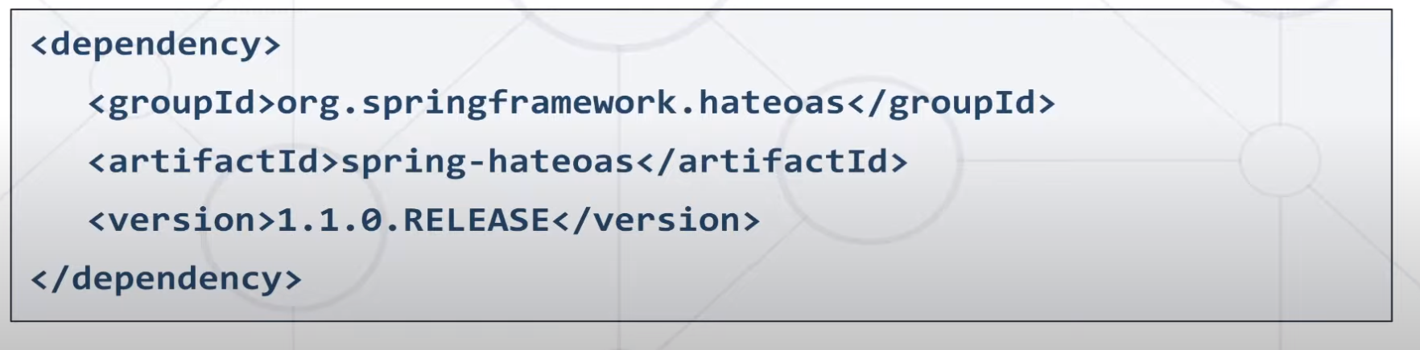

* Това е REST API , който съдържа хиперлинкове в бодито, които не са хардкоднати и клиента може да извършва различни рекусети с тях. При промяна от тяхна страна в сървъра, клиента не е нужно да променя кода, а тези линкове са винаги валидни.

1. **MapStruct библиотека за мапване на обекти**

* Интерфейса се иджектва в сървиса
* Имплементира се автоматично от annotation processor след билдване на проекта



